何妨呐

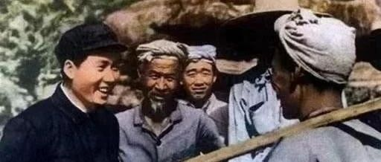

# 听毛主席的话，做不了共产党员，就做个共产党人

原创  何妨呐  [这是一个令人疑惑的星球](javascript:void(0);)

在西 柏坡参观他的旧居时，我总会想起之前看到过的一个有年代感的视频来:天安门广场上人山人海，“毛主席万岁”的呼声此起彼伏的回响，一声声亲切但沉重“人民万岁”的回应也回荡在广场。我反复听他喊的“人民万岁”，亲切是有，但也有沉重。我觉得他喊出“人民万岁”以后得到的不是一种情绪的释放，反倒是会有一种内发的压力自心底而升腾——他肩负着亿万人民的期待，他同时也在期待着人民。

我在之前的文章里写到我妈时，我说我小时候遇到坎抱怨时，或者生病住院懊恼时，我妈就会劝我说，以后路还长，要把眼光放长远些。我听了她的话，消解了不少负面情绪。前段时间闲聊，我问我妈这个眼光放长远看的方法是谁教给你的。我妈说是我姥爷，我姥爷有本发黄的破旧诗集，她少年时期没少翻看。那是本毛泽东诗选，里面有首诗叫《七律·和柳亚子先生》，诗中有一句:牢骚太盛防肠断，风物长宜放眼量。

我称呼我们村是以“大队”来划分，其实就是人民公社时期的生产队。我奶奶和村里老辈人叫习惯了，延续到了我这一代。她大字不识，也更不懂什么歌曲，但她会唱《东方红》。我跟她说今年12月26日是毛主席的一百三十周年诞辰，我要去西柏坡看看，那是他曾经待过的地方。我奶奶直说好，她说我走的是正道，是大道，跟着毛主席，准没错。她问我是不是党员，我说我不是，我说现在入党很麻烦，我学习成绩不好，我觉得我自己也不配入党。我奶奶说没事，做不了共产党员，咱就做个共产党人。

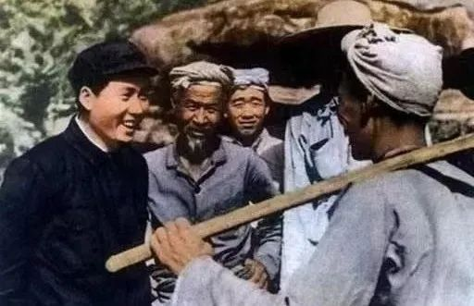

我听了后鼻子一酸，我说奶奶你怎么知道共产党人这个称呼的。她说是生产队时队长说的，她当时也想入党，但是没有机会，队长就跟她说，咱只要听毛主席的话，就算不是共产党员，咱也是共产党人。

是的，我们都应该听毛主席的话，做个共产党人。

考完研来西柏坡，不是为了放松，也不是为了诉苦，就是想他，单纯的想他，想来看看他。这代年轻人生活的不容易，不管是读书的内卷还是就业的压力，都不容易。很多公权私用的人让我们的学习和成长多了几分痛苦，我们有委屈，我们有犹疑，但我们知道教员对我们的期待。有时候看到那些不公义的事情，或者陷入自己的努力付之东流的委屈时，都会想到他。我们总是说，希望他回来，我们想他。我读他的作品，看近现代史的时候，有时候就会想到一个画面:他就在我面前，我对他说着话。我说着我的苦闷和委屈，他会静静听我说完，然后用大手摸过我的头，对我这个娃娃严厉地批评一顿。

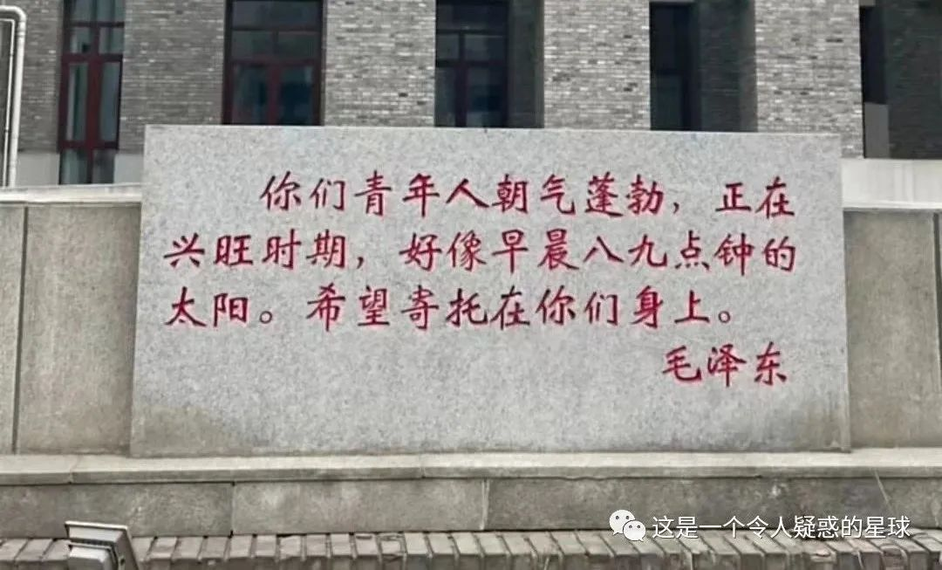

他的批评是应该的，我没有学到他的精神、没有拥有他那样的意志，该受批评。他在斗争中、革命中、战争中、建设中、自我革命中总结并留下来的那种精神和意志，他是希望我们这代年轻人能学到一点的。现在，我在西柏坡，他曾在这里指挥过解放战争的三大战役，这里有他的痕迹。

无论是一百年前还是现在，道德观念和社会规训在很大程度上左右着人的选择，抛开既定选项以后我们很难寻到自己的路。但在一系列碰壁和打击中，个人精神意志在其中起到的作用是极为重要的。他在面对不得已的现实和强大阻力的时候，选择了通过洞察世界、深入群众来探寻解决办法，先自己在心底建立起牢固的信仰和无畏的勇气。我想，我们受他感召，受他影响，敬仰他钦佩他，那就不应该再冀图他能够回来，他理想中的世界，应该是一个不需要他的世界。他是救世主，但他希望这个世界不再需要救世主。他是我们的教员，我们学习他的思想他的意志他的精神，我们是他的学生，他一定是希望他的学生超过他的，他在期望着我们，我们还年轻，我们还有许多的事情要做。

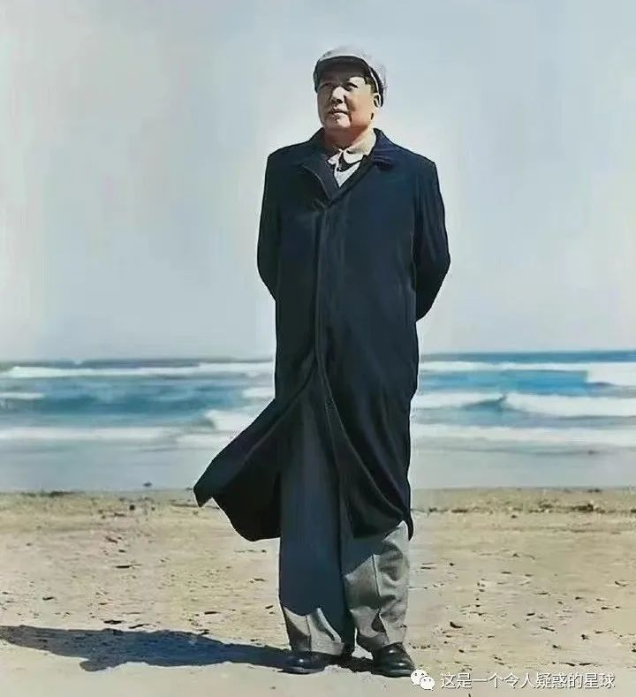

我们期许着一个只有分工不同而无贵贱之分的社会，我们愿意为着那个社会而努力。这是理想主义，也是浪漫主义。这样的想法和希冀会有很多人不理解，有人嘲笑有人奚落，会有更多的人不以为然。不过这都没有关系，这不是我一个人，甚至不是我们这一代人所能解决的问题，我们与资本的对抗没有办法以求速胜，我们是持久战。我们不一定能消灭资本，但我们不能被资本异化。

读毛选第一卷的《实践论》时，教员告诉我，人的学习来源于两个渠道:一是间接经验，即从课本书籍上学到的知识；二是直接经验，即每个人的生产、生活和斗争实践。我们接受教育，读很多的书，读诗集，读历史，读哲学，读传记，读毛选，学到了很多知识，学到了很多间接经验。但更为重要且必须要做的，应是投身于实践，即知行合一。这也是我今后该做的 这也是教员他期许我们的。

面对社会不公义的事件，我将继续保持批评，撰文批驳。既然爱这个国家，那就应该对它保持批评，不断批评。保持批评，但永不背叛。

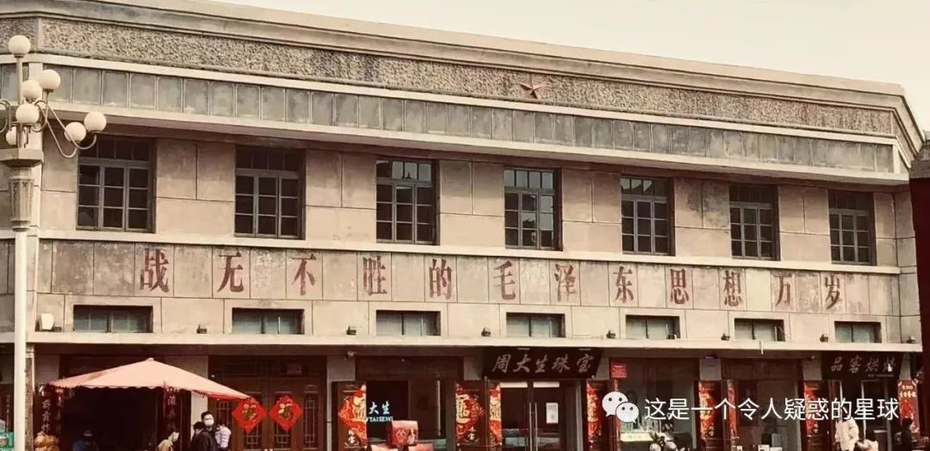

我在西柏坡写下这些。这篇文章能起到的作用不大，很感谢你能读到这一句。今天是教员的一百三十周年诞辰，看到这篇文章时能让你想起他，这就够了。我们该时常怀念着。当我写下这篇文字，当我看到他的雕像，当我看到有关他的视频和照片时，当我喊出毛泽东思想万岁时，我的心里是激动的，血液是翻腾的，精神是昂扬的。我知道我有这种状态，我就知道我是可以的。当不止我一个人有这样的想法这样的信念，我们这个民族、这个国家的未来就是可以的。我们听毛主席的话，做不了共产党员，就做个共产党人。

预览时标签不可点

修改于

微信扫一扫  
关注该公众号

[知道了](javascript:;)

微信扫一扫  
使用小程序

[取消](javascript:void(0);) [允许](javascript:void(0);)

[取消](javascript:void(0);) [允许](javascript:void(0);)

×

分析

：  ，  ，  ，  ，  ，  ，  ，  ，  ，  ，  ，  ，  。   视频  小程序  赞  ，轻点两下取消赞  在看  ，轻点两下取消在看  分享  留言  收藏

精选留言



炮弹飞行的弹道学与动力学问题来自广西

教员，生日快乐！有生之年不一定要去爬长城，但必须去一趟他的故居，怀念他、瞻仰他，更重要的是学习他的精神！



苗锦源来自山西

伟大导师毛泽东，毛主席思想万岁！！！！

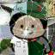

RMWS来自新疆

作者，你最后那张照片，是我们浚县古城的一个地方，我对这个地方印象很深就是因为上面那句话[玫瑰][玫瑰][玫瑰] 同时，祝教员生日快乐！



海鸥马兆来自山东

[旺柴]何况员不一定是人



夜深风竹敲秋韵来自福建

是虫豸😥



希尔伯特教徒来自河北

“如果说我们是浪漫主义，是不可救药的理想主义分子， 我们想的都是不可能的事情，那么，我们将一千零一次地回答，是的，我们就是这样的人。”



.来自重庆

伟大领袖毛主席万岁！！！



曲阿小小怪来自福建

哇！共产党人！从今天开始，这就是俺滴身份了[加油]



老城俗人来自湖北

写得好，很感人，我们一起做个共产党人。



心花露放来自广东

具备消灭剥削，消灭压迫为人民服务的本质就是马克思列宁主义者，就是毛泽东思想的继承者，就是世界人民的追随者。



可强来自广东

之前去北京出差，特意去颐和园上泛舟，我朋友给我念了这首诗，瞬间心胸开阔了不少[爱心] 牢骚太盛防肠断，风物长宜放眼量。 莫道昆明池水浅，观鱼胜过富春江



马晓路来自河南

战无不胜的毛泽东思想万岁！！！



去码头整点薯条来自山东

教员，生日快乐，人民万岁



海尔薇来自山东

对伟大的毛主席致以最崇高的敬意[玫瑰]



孙建飞来自辽宁

感谢你的文字，感觉受到了一些鼓舞，心底里有了一些力量。



从容骑士🇨🇳来自江苏

人民万岁！



不老梦来自江西

私者一时，公者千古，教员生日快乐！



斗转星移来自四川

顾炎武问海瑞∶“刚峰兄，你说你是嘉靖的人还是大明的人还是华夏人？”



平安是福来自上海

教员千古！



墨眉来自山东

战无不胜的毛泽东思想万岁！



何东洋来自四川

同志！



yinc来自湖北

生日快乐！您永远活在人民心里。



Nofear来自浙江

久有凌云志，重上井冈山。 世上无难事，只要肯登攀。



ことこと来自江西

教员万岁 人民万岁



根治海河来自河南

不废江河万古流！



夏时~听雨来自青海

要歌颂毛主席的伟大。更要用毛泽东思想武装自己，同世界上一切肮脏和不公战斗，加油，同志们！[拳头]



YOUNG来自浙江

他知道了一定会很高兴，会开心地笑起来。我们也很自豪，能知道他的思想，能成为他的学生。同志仍需努力。



H来自广东

看得鼻子酸酸



艺小只萱儿来自湖北

作者真的很正

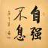

克己修身来自河南

我也是今年毕业的一名大学生，看到橘子洲头那尊雕像的时候，一瞬间一切烦恼都烟消云散了，读毛选，学习教员的思想，勤实践，知行合一，致良知。当听到那句人民万岁的时候真的如同触电一般的感觉，太有力量了！想起来这好像是我第一次看到up主视频的内容，然后关注你的。今天又在公众号上读到了，真的很高兴。道路是曲折的，前途是光明的，加油，同志们！[加油]